Краткосрочное планирование
Дата | Предмет: алгебра | Класс: 11 |  | Опорная школа РЦ на базе ОСШ им.Ш.Батталовой
Тема урока: | Степенная функция |  | Учитель Шупенова Жаннета Рахимжановна
Цель: | 1. повторить свойства и графики различных (в зависимости от показателя степени) видов степенной функции, решение задач с использованием свойств степенной функции  2. Добиться свободной ориентации в знании материала по данной теме;  3. Закрепить умения учащихся применять свойства функции.
Задачи и ожидаемый результат: | формирование функциональных представлений на наглядном материале, умений построения графиков степенной функции при различных значениях показателя степени; формировать навыки свободного чтения графиков, умение отражать свойства функции на графике;  оптимизировать обучение путем разумного сочетания и соотношения методов, средств и форм, направленных на получение высокого результата за время урока.
Критерии успеха: | Учащиеся работаютв паре; задают друг - другу вопросы; самостоятельно выполняют две работы по теме в начале и в конце урока.
Тип урока: | Урок с использование новых подходов в обучении.
Ход урока:
Время | Деятельность учителя | Деятельность обучающихся | Оценивание
3 мин | Приветствие. Организационный момент. Проверка домашнего задания. Урок я хочу начать притчей. Однажды молодой человек пришёл к мудрецу и пожаловался ему: «Каждый день по 5 раз я произношу фразу «Я принимаю радость в мою жизнь, но радости в моей жизни нет». Мудрец положил перед собой ложку, свечу и кружку и попросил: «Назови, что ты выбираешь из них». «Ложку» , - ответил юноша. «Произнеси это слово 5 раз», - сказал мудрец. «Я выбираю ложку», - послушно произнёс юноша 5 раз. «Вот видишь, сказал мудрец, - повторяй хоть миллион раз в день, ложка не станет твоей. Надо протянуть руку и взять ложку».  Вот именно сегодня надо взять свои знания и применить их на практике. Каждый учащийся получает и заполняет маршрутный лист, в котором отмечены все этапы урока и куда будут заноситься все результаты на каждом этапе. | Заполняют тетради  Слушают притчу | Самооценивание
4 мин | Организация этапа  Разминка.  Ребятам предлагается для разминки разгадать кроссворд. (Слайд №1)  (За правильные ответы учащиеся получают жетоны).  используя ответы и ключевое слово кроссворда, необходимо сформулировать тему урока и его цель. Слайд№2  А эпиграфом к нашему уроку станут слова: «Как алгебраисты вместо АА, ААА, … пишут А2, А3, …так я вместо пишу а⁻¹, а⁻², а⁻³, …» (Слайд №3)  И. Ньютон.  С седьмого класса мы изучили множество функций, графики которых вы видите на слайде. Что объединяет все эти функции? Все эти функции являются частными случаями степенной функции.  Дадим определение степенной функции. (Слайд №4и 5)  «Актуализации опорных знаний».  III. Устная работа.  Устная работа проектируется на экран с помощью проектора, за каждый правильно данный ответ учащиеся получают жетон, общее количество которых заносится в маршрутный лист, и в дальнейшем будет влиять на оценку за урок.  Во время устного счета двое учащихся работают у доски (обратная сторона доски):  По формулам узнать вид графика и заполнить таблицу.  Устная работа  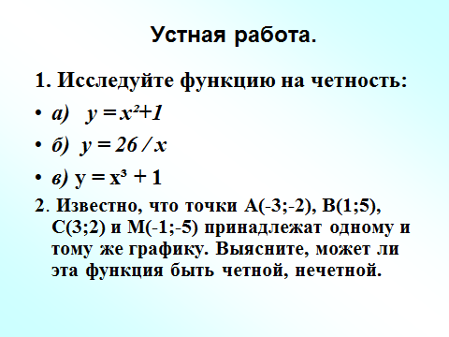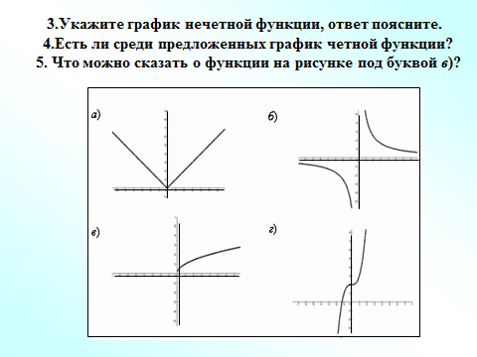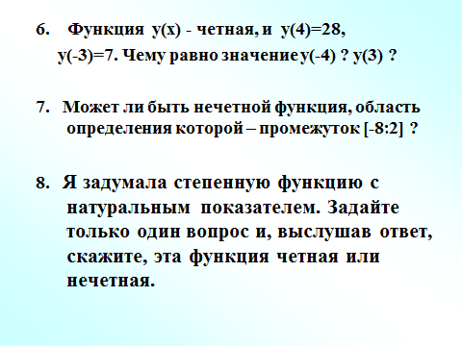  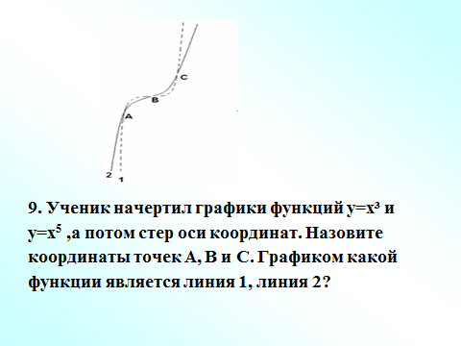 | Решают кроссворд  Ответы: 1) гипербола, кубическая парабола, прямая, окружность, парабола, прямая. 2) прямая, прямая, кубическая парабола, парабола, окружность, гипербола.  Вопрос 1, ответ пояснить. (Слайд №6)  Ответ: четная функция под а), функция называется четной, если у(-х) = у(х), (-х)² = х²  Вопрос 2. Ответ: точки А(-3;-2) и С(3;2); В(1;5), и М(-1;-5) симметричны относительно начала координат, следовательно, функция нечетная. (Слайд №6)  Вопрос 3, ответ поясните (Слайд №7)  Ответ: б) нечетная функция симметрична относительно начала координат.  Вопрос 4, ответ поясните. Ответ: да, под а) четная функция симметрична относительно оси Оу. (Слайд №7)  Вопрос 5. Ответ: она не является четной и нечетной. т.к. не симметрична. (Слайд №7)  Вопрос 6. Ответ: у(-3)= у(3), у(5) = у(5) (Слайд №8)  Вопрос 7. Ответ: нет, т.к. у нечетной функции область определения должна быть симметрична относительно начало координат. (Слайд №8)  Вопрос 8. (Слайд №8)  Ответ: данная функция симметрична относительно начала координат или симметрична относительно оси Оу?  Вопрс 9. (Слайд №9)  Ответ: А(-1;-1), В(0;0), С (1;1). Линия 1 - y=x³; линия 2 - . y=x5 | Взаимооценивание
  № | Формула | Вид графика |  | № | Формула | Вид графика
  1 | у = 7/х |  |  | 1 | у = - 2х
  2 | у = х³+2 |  |  | 2 | х = 3
  3 | у = - 8 |  |  | 3 | у = ¼х³- 3
  4 | х² + у² = 25 |  |  | 4 | у =2х² - 5
  5 | у = х²/9 |  |  | 5 | х² + у² = 4
  6 | у = 2х+4; |  |  | 6 | у = -1/х+
3 мин | После устного счета учащиеся проверяют правильность заполнения таблиц на доске. За правильное исправление ошибок учащиеся получают жетоны.  Если ошибок нет, учащиеся, заполнявшие таблицу, получают жетоны. Всем учащимся внести в маршрутный лист количество набравших жетонов. (Слайд №10)  Повторение свойств функции по слайду (Слайд №11-22) |  | Жетоны
5 мин | IV. Графическое ЛОТО.  Проверим, хорошая ли у вас зрительная память, поиграем в игру «Графическое лото» - тест соответствия У каждого учащегося на столе есть, графическое ЛОТО. После того, как ребята ответят на все вопросы лото и внесут свои ответы в специально приготовленную таблицу в маршрутном листе, производится взаимопроверка работ по заранее приготовленным ответам, которые воспроизводятся на экране с помощью мультимедийного проектора. (Слайд 23) | Отвечают на вопросы по графику, чтение графика | Словесное оценивание, путем критического мышления
14 мин | V. Решение задач. .Пользуясь опорным конспектом, выполняют задание в тетрадях.  1. Найти область определения функции: 3балла  2. Исследовать на четность и нечетность: 2балла  3. Найти область определения и множество значений и показать эскиз графика: 4 балла  1) у=(х-2)⁷, 2) у=(х+1)⁶ , 3) у=(х+2)⁻² , 4) у=(х-1)⁻³. | Работая в группе, учащиеся, путем консультаций, разъяснений – ещё раз всё осмысливают и осознают. Таким образом готовят себя к самостоятельной работе. | Самооценивание
  f(х) | x⁻⁴ | x⁵ | x⁻⁷ | x^{9/10} | х^{-3/4} | х^{1/5} | х⁶
  D(у) | R, х≠0 | R | R, х≠0 | х≥0 | х>0 | R, х≠0 | R
  E(у) | (0;+∞) | R | R, у≠0 | у≥0 | у>0 | R, у≠0 | ⦋0;+∞)
  f(х) | х¹¹ | х^{1/9} | х⁻⁸ | х^{12/13} | х^{-7/10} | х⁻⁹
  Четный |  |  | +
  Нечетный | + |  |  |  |  | +
  Ни ч. и ни неч |  | + |  | + | +
7 мин | VI. Тест. | Выполняют индивидуально тесты | Самооценивание
1 мин | Задание на дом. Повторить главу «Степенная функция» и подготовиться к контрольной работе. Учащимся предлагается составить тест не менее 5 вопросов. | Итог  «3»-----от 15 до 19 баллов  «4»-----от 20 до 23 баллов  «5»-----24 и более баллов
3 мин | Рефлексия.  1.Какое задание вызвало затруднение?  2.Где пригодятся знания которые мы сегодня повторили?  3.Вы довольны своей работой на уроке?

